Инструкция по эксплуатации

ПРАВИЛА ТРАНСПОРТИРОВКИ, эксплуатации И ХРАНЕНИЯ

Изделие в заводской упаковке может транспортироваться с соблюдением правил, действующих на данном виде транспорта и требований к транспортной маркировке.
Тренажер должен храниться в сухом, отапливаемом помещении. Смазывать подшипники, направляющие, крепеж (болты, гайки) не реже 1 раза в неделю.
После каждой тренировки вытирать все поверхности сухой салфеткой.

Гарантийные обязательства
Изготовитель гарантирует соответствие изделия техническим требованиям при соблюдении потребителем условий эксплуатации и хранения.
Гарантийный срок эксплуатации – 12 месяцев со дня получения изделия потребителем.. Гарантийный ремонт осуществляется только при наличии паспорта.

Сведения о рекламациях
В случае обнаружения дефектов и неисправностей изделия Потребитель имеет право предъявить рекламацию в течение 30 дней с момента получения изделия, а Изготовитель обязуется удовлетворить требования по рекламации в течение 30 дней с момента её получения.

Свидетельство о продаже

Дата _________ Выдал __________________________

Дата _________ Подпись продавца __________________

ООО «Пумори – Спорт»

Стойка для рекламных листовок

Паспорт – описание
РС2.1
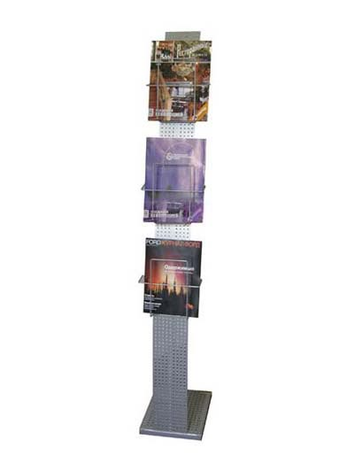

Россия, 620142, г. Екатеринбург, ул. Фрунзе, 35А
Тел.: (343) 287-93-70; 287-93-80
E-mail:psp@pumori.ru
www.pumorisport.ru
Техническое описание

Техническое описание предназначено для ознакомления с конструкцией стойки для рекламных листовок и содержит данные об устройстве изделия, необходимые для обеспечения его правильной эксплуатации.

НАЗНАЧЕНИЕ

Стойка предназначена для удобного хранения листовок и каталогов. Рекомендуется для использования в магазинах и на складах.

ТЕХНИЧЕСКОЕ ОПИСАНИЕ
Габаритные размеры, не более:
Длина, мм 350
Ширина, мм 350
Высота, мм 1600
Вес, не более, кг 20

Устройство изделия

Стойка для хранения лыж представляет собой сборную конструкцию, состоящую из стойки (1), днища (2) и держателя листовок(3). Несущие конструкции выполнены с применением профильное трубы 25х25х2,5 мм, и листа перфорированного.
Металлоконструкция покрывается полимерно-порошковым покрытием, цвет-металлик.
КОМПЛЕКТНОСТЬ

- Стойка – 1шт.
- Днище – 1 шт.
- Держатель листовок А4 - 1 шт.
- Держатель листовок А5 - 2 шт.
- Держатель листовок А4 Евро - 2 шт.
- Подставка для визиток -1шт.

СВИДЕТЕЛЬСТВО О ПРИЕМКЕ

Код изделия: РС2.1
Заводской №:
соответствует техническим требованиям конструкторской документации и признано годным для эксплуатации.

Приемку произвел ________________Дата выпуска 10.05.11г.
^{(роспись )}
Приемку произвел ________________Дата выпуска _________ ^{(роспись кладовщика ПС)}

